**东南大学自动化学院**

**《电力电子技术基础》作业**

**作业名称：单相调压电路**

**作业次数：第三次**

**姓 名：** 李超磊  **学 号：** 08017417

**作业完成时间： 2019年 12月 17日**

1. **作业目的**

在MATLAB上完成针对单相调压电路的仿真，直观的了解单相调压电路的各部分波形，并针对不同的延迟角观察波形的情况。

1. **完成情况**

基本完成了作业要求，包括完成对MATLAB/simpow针对单相调压电路，用matlab/simulink进行实现，并撰写报告。

1. **具体情况**

**(1) 原理**

利用晶闸管的特型，并且通过控制信号，控制电压。

1. **建模**

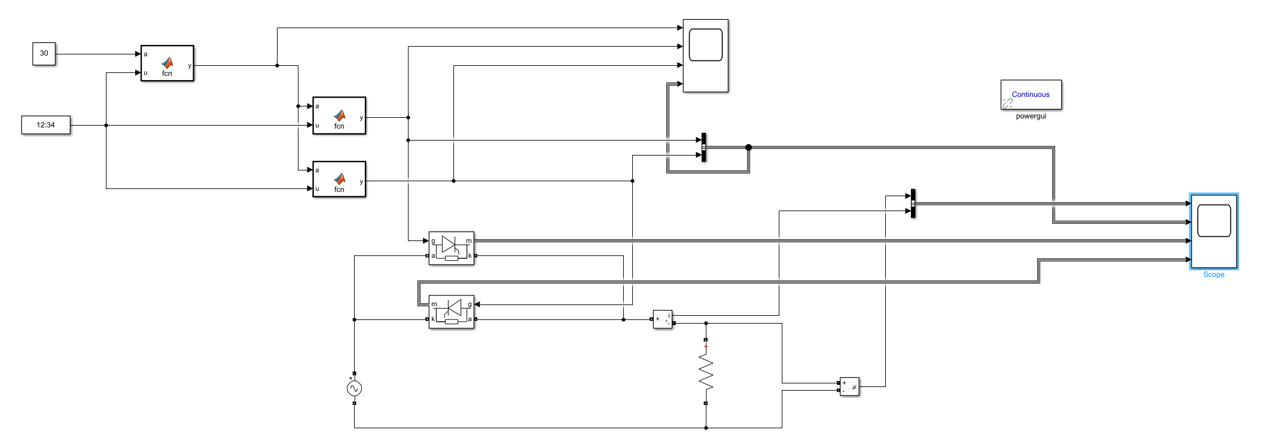

图1.1单相调压电路

1. **仿真结果及分析**

当α=30°时

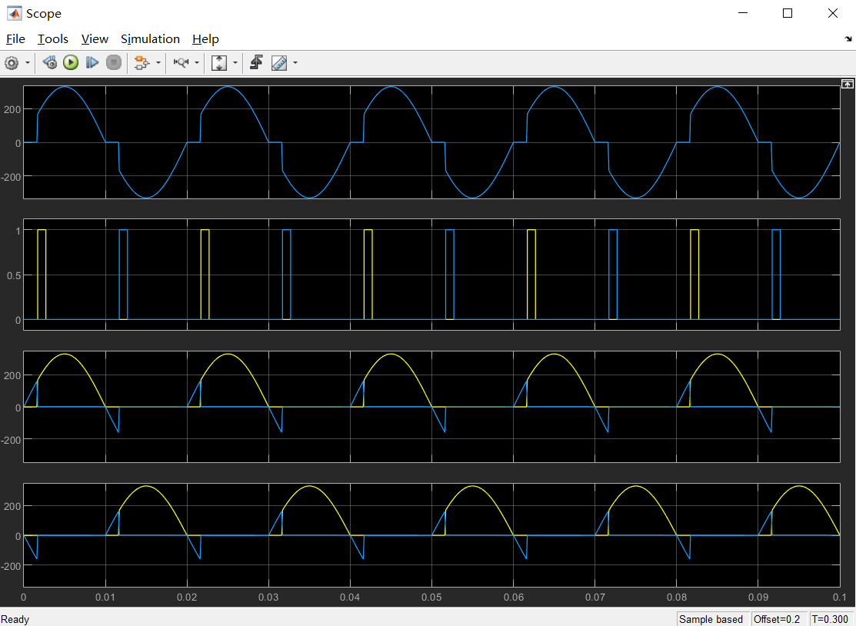

第一张图是负载的电压和电流

第二张图是控制信号

第三张和第四张图是两个晶闸管的电压和电流

FFT分析结果

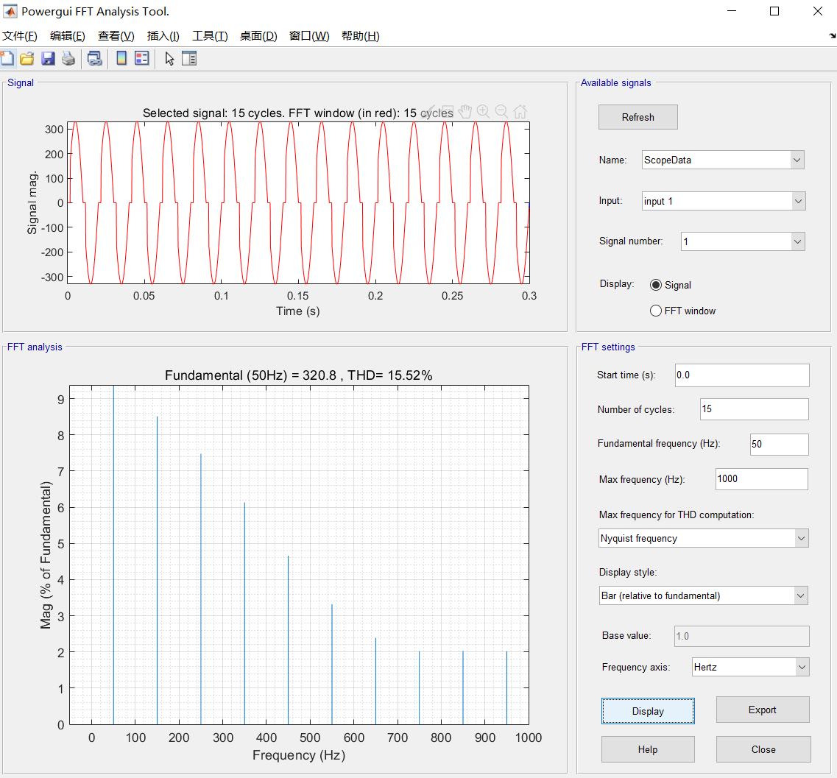

当α=120°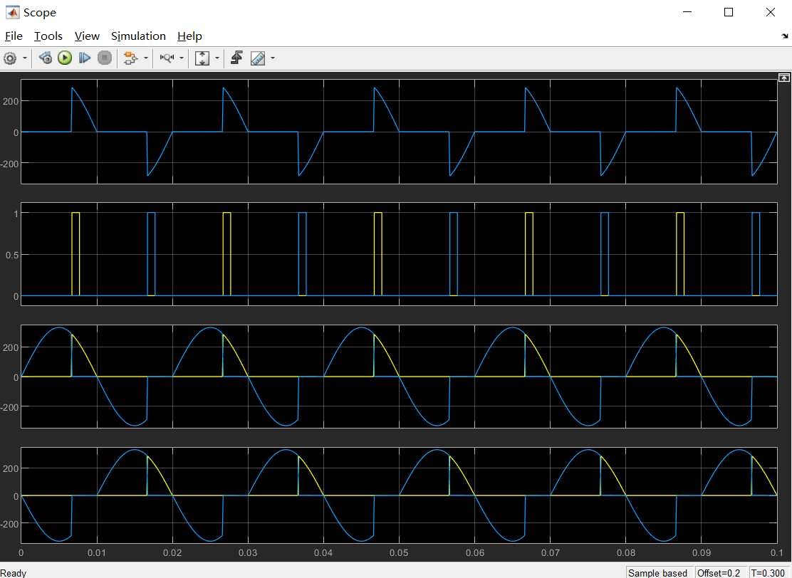

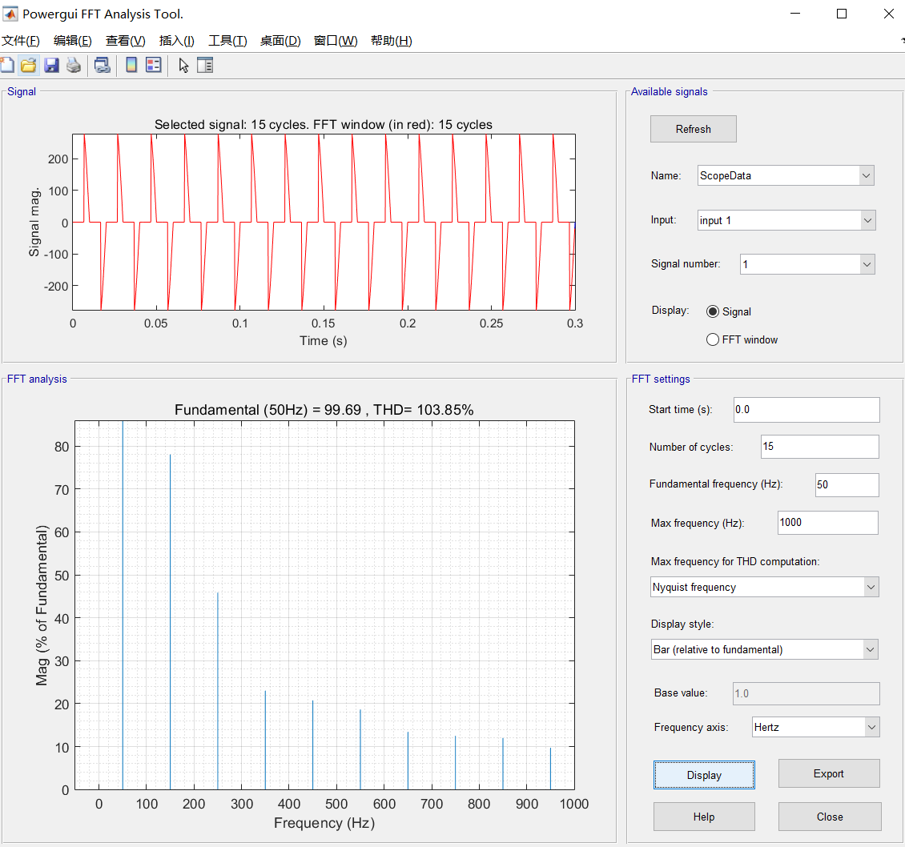

我们拿α=0°的时候的FFT结果比较，我们明显可以发现随着阿尔法增加，谐波含量明显增加。

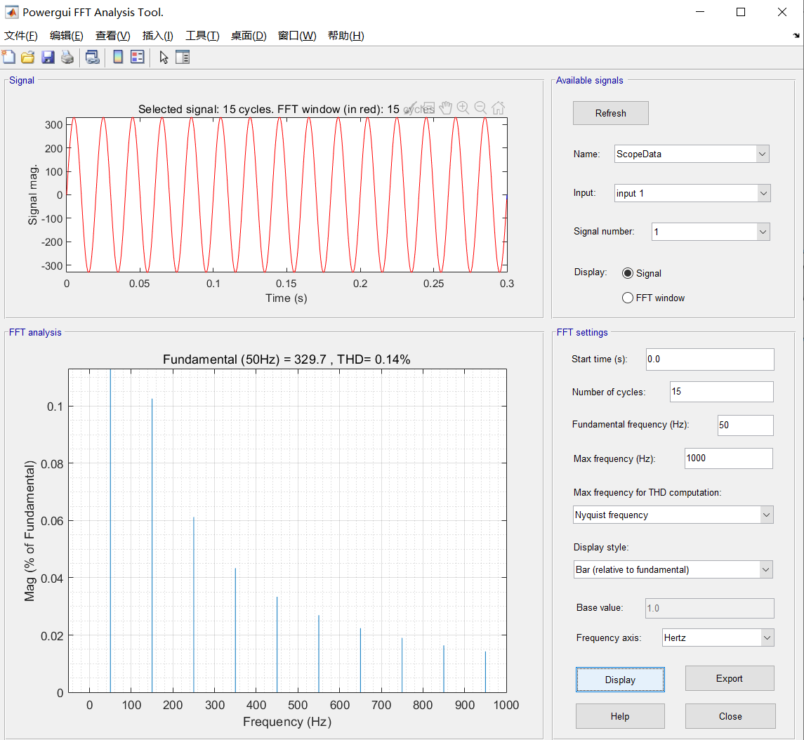

下面是模拟软启动的过程

是通过代码完成的

波形如下：

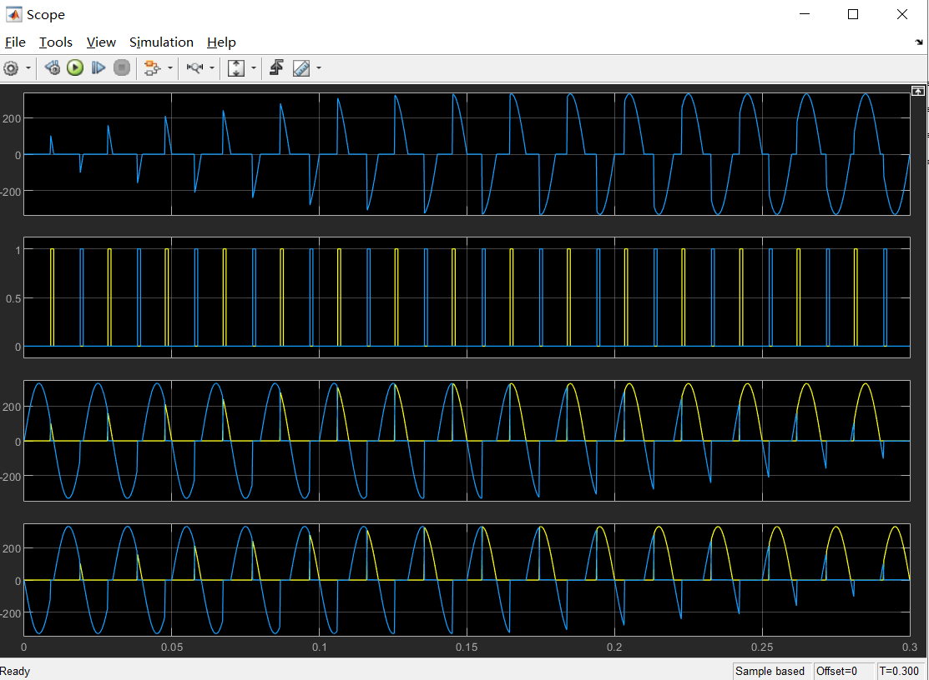

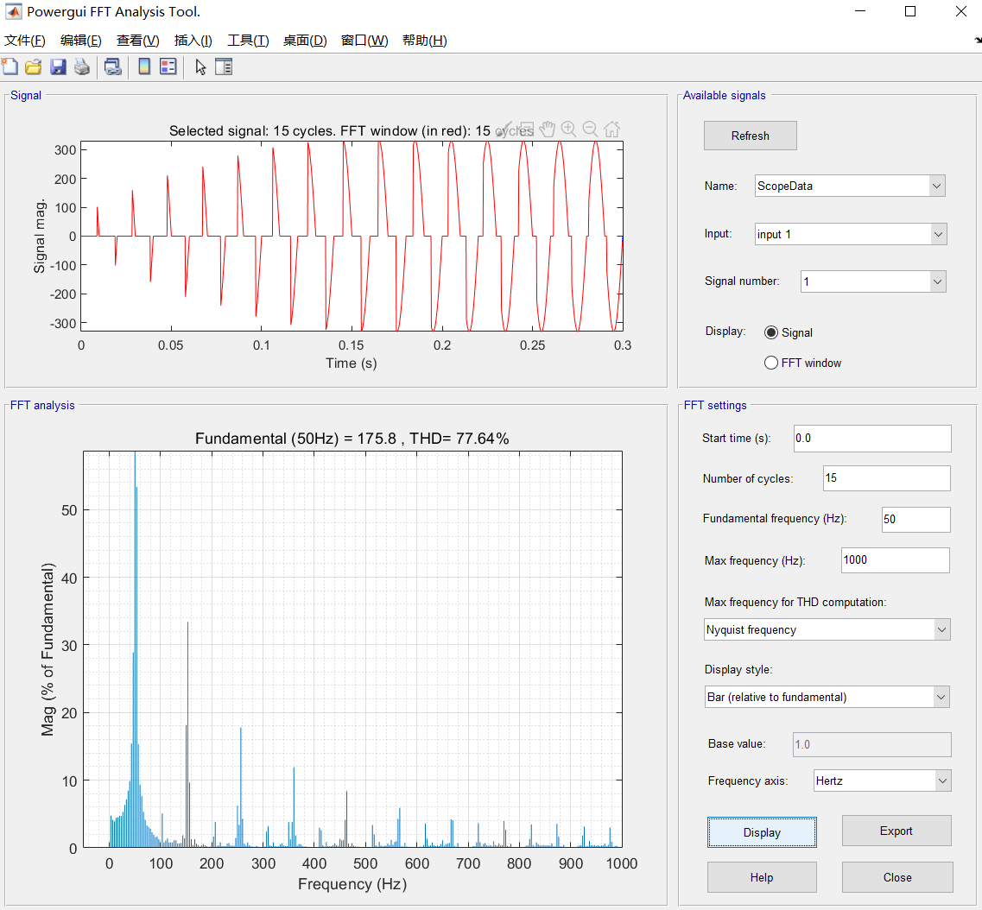

**四．问题与思考**

（1）调光电路

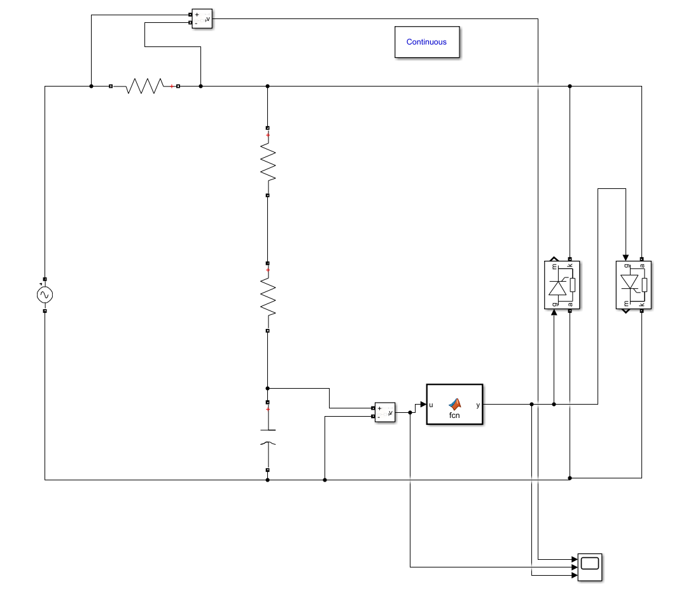

双向二极管没找到，就使用代码代替了。

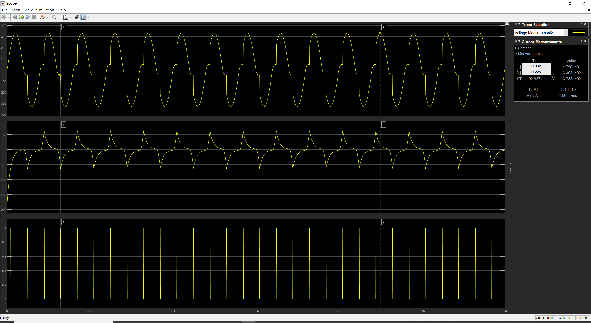

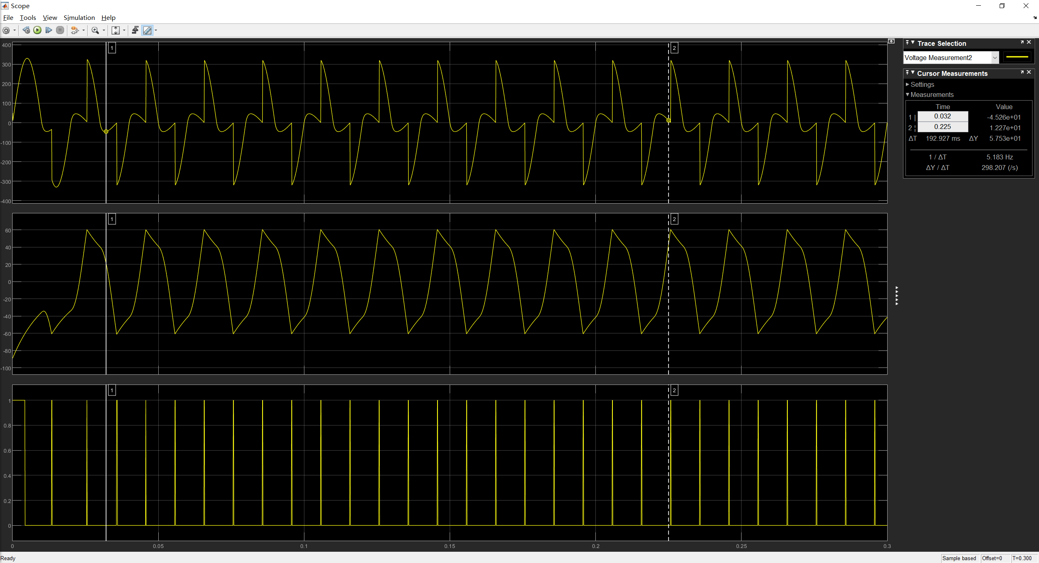

图中第一行为负载电压

第二行为电容电压

第三行为晶闸管gate信号

第一张图的滑动电阻为1k，第二张图的滑动电阻为10k。

由图可知，电阻越小，负载的电压越大，也就越亮。

1. 对于随机的换向失败，我的实现方式为使用代码来产生控制信号

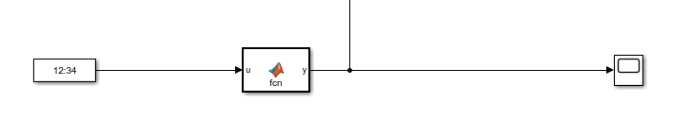

代码：

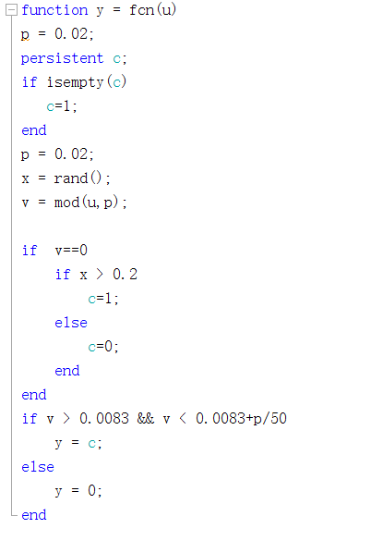

效果：

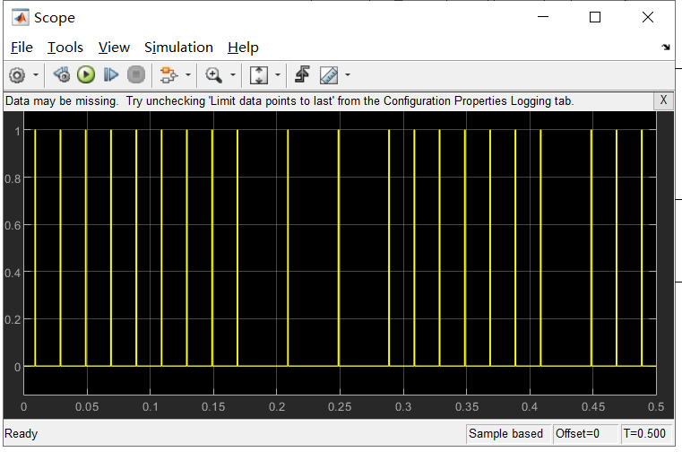

连入电路的效果

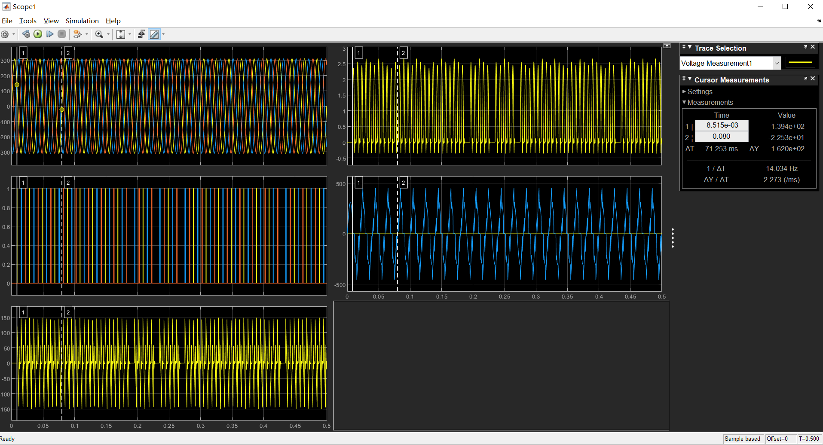

符合预期效果。